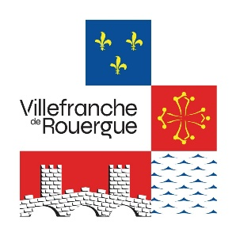
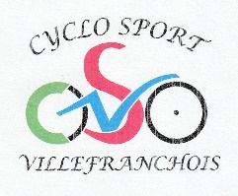
1971 - 2021
Le club a 50 ans !
A cette occasion, nous vous convions à participer à la journée anniversaire
Samedi 02 Octobre 2021

13h30 Randonnée découverte 30km à partir de la Madeleine
16h00 Rendez-vous au Saint Jean pour 2 tours de ville
17h00 Exposition photos, Diaporama, Historique du club
19h00 Vin d’honneur offert à tous
20h00 Repas sur réservation

Venez Nombreux , avec vos Amis …, Fêter cet Anniversaire , Participer à la Fête du Vélo

